Министерство образования Республики Беларусь

Учреждение образования

«Брестский государственный технический университет»

Кафедра ИИТ

Лабораторная работа №7

По дисциплине: «РПО»

Тема: “Датчики смартфона”

Выполнил:

Студент 3 курса

Группы ПО-7

Комиссаров А.Е.

Проверил:

Козинский А.А.

2023

**Цель работы:** получить знания о создании приложений с использованием датчиков смартфона.

Бонусы (то, что способствует оценке выше 4)

* Справка по приложению, наличие сценария
* Использование различных функций из библиотеки для определения положения, расстояния…
* Присутствие возможности сохранения истории в базе данных (возможны различные форматы)

**Ход работы.**

Применяемые средства реализации:

* Android Studio
* ЯП Java
* Устройство с ОС Android

Сценарий действий:

* Присутствует активность главного окна с отображением значений датчика GPS (отображение происходит только после получения на то разрешения), а также датчика гироскопа (положение телефона в пространстве).
* Присутствует активность справки о приложении.

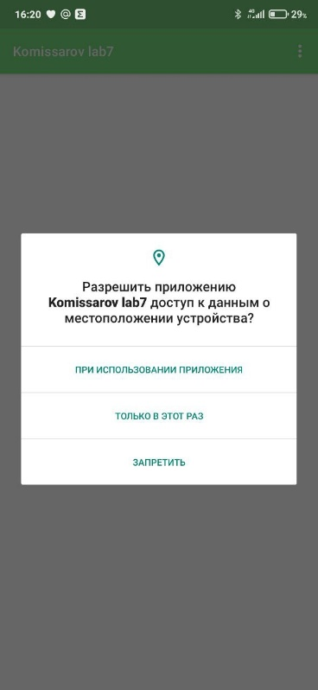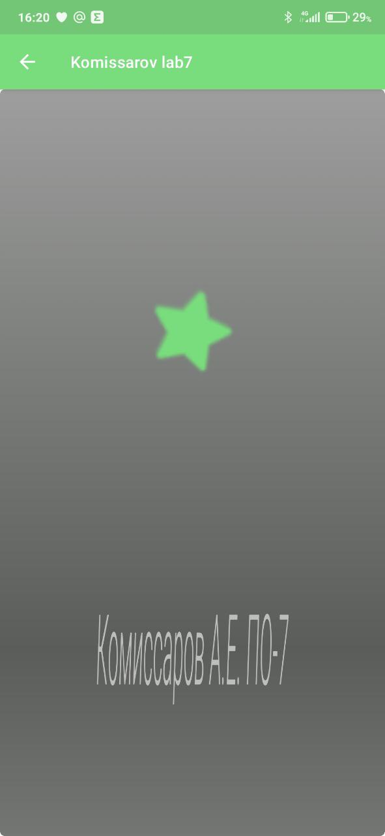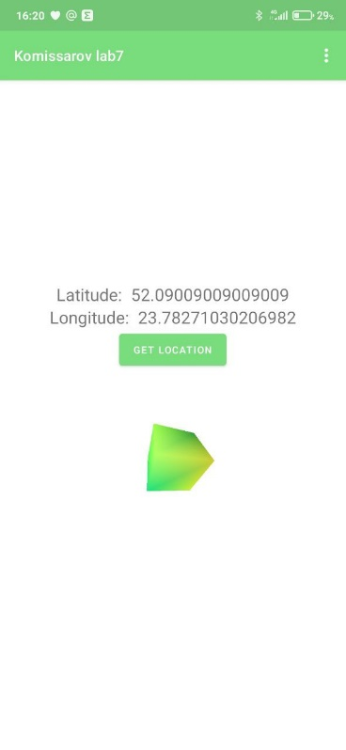**Результат работы программы:**

**Вывод:** я получил знания о создании приложений с использованием датчиков смартфона.